
MeTeL（即外文国外高校多媒体教学资源库）是由国道数据历时三年开发完成的一个崭新的数据库产品，现已引进到我馆试用。该库以课件（PPT或PPT打印的PDF文件）为主、视频文件为辅、涉及80多种文件格式，完整真实再现国外先进高校课堂教学过程及育人理念。
- 收录美、英、加、澳等国300余所著名高校，6000余教师或教学小组讲授的1万余门课程、10万余课节、60万余个教学资源；
- 按照中国1998年制订、2006年修订的学科专业分类标准，即12个门类、89个一级学科、386个二级学科的形式，涉及100多个一级或二级学科。
- 每门课程包括课程代码、课程介绍、课程须知、课程表、教学大纲、参考教材、任课教师等；每个课节有如讲义、课件、音频、视频、教学图片、教学案例、阅读材料、作业、习题答案、试卷等几类资源；部分课节为独立的专题研讨会（Seminar）、实验实习、外出考察、演讲讲座等。
- 课程分布从多到少依次是计算机科学、经济学、生物学、数学、化学、管理学、物理学、医学、心理学、地理学、农业、动力电气工程等。
- 内容丰富，全面，数据格式多样，图文声像俱全，生动活泼；为我校一线教师数字化授课（eTeaching）提供参考资料。对于已经开展双语教学、引进外教、有国内外联合培养的院系专业，有援外教育任务的教师，尤其适合。
- 平台易用性强，学科导航、院校导航、教师导航、课程导航等导航功能一应俱全；每门课程的各种资源均聚集在课程首页，一目了然，知识链接、跳转方便；同时支持对课程、教学资源内容的搜索功能。该平台还嵌入国道词典增值帮助功能，词汇量达300万条；在每页面底部都附有“MeTeL使用指南”，随时方便读者调用。
- 资源类型：教学多媒体；数据库类型：全文数据库；语种：英语；收录时间：2000年至今；课程：1万门+；课节：10万节+；数据量：60万+（其中含课件13万个、视频1万个、音频1万个）；更新周期：学年；年更新量：10000+
试用截止日期为2011年5月20日，链接地址：http://218.246.35.12

欢迎广大师生试用！
化 学
MeTel数据库中化学学科共有906门课程。其中：
无机化学：65门 分析化学：75门 有机化学：306门
物理化学：130门 高分子化学与物理：4门
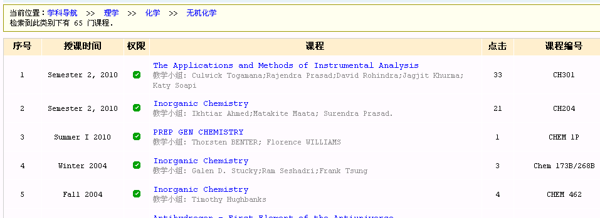
- 每门课程内容包括课程代码、课程介绍、课程须知、课程表、教学大纲、参考教材、任课教师等；每个课节有如讲义、课件、音频、视频、教学图片、教学案例、阅读材料、作业、习题答案、试卷等几类资源。

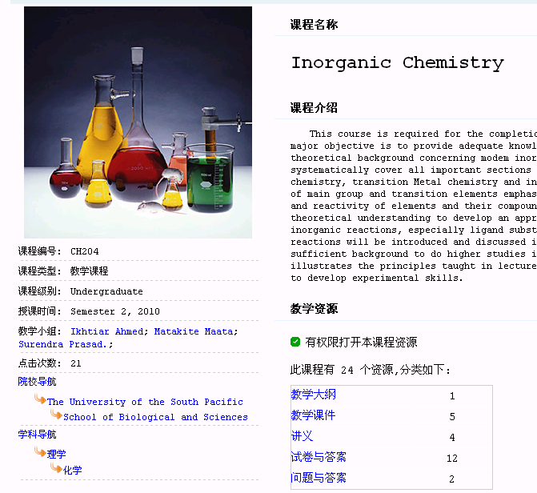
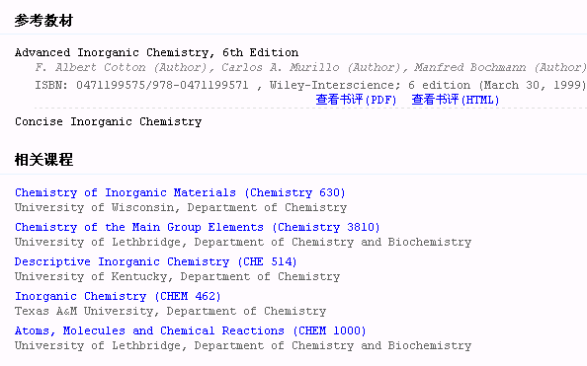
- 点击本地镜像可在线阅读或下载该课程相关资源。
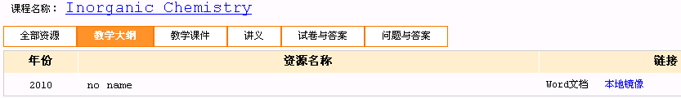
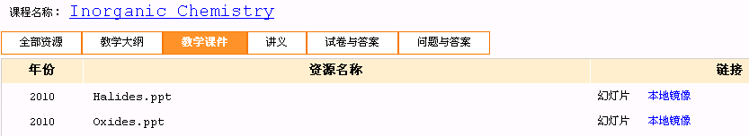
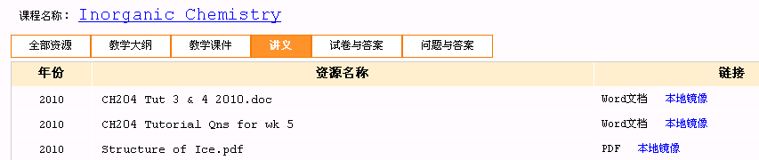
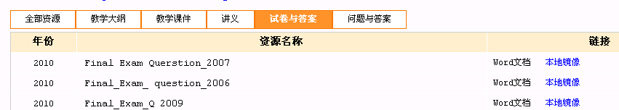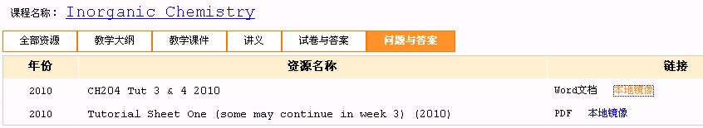
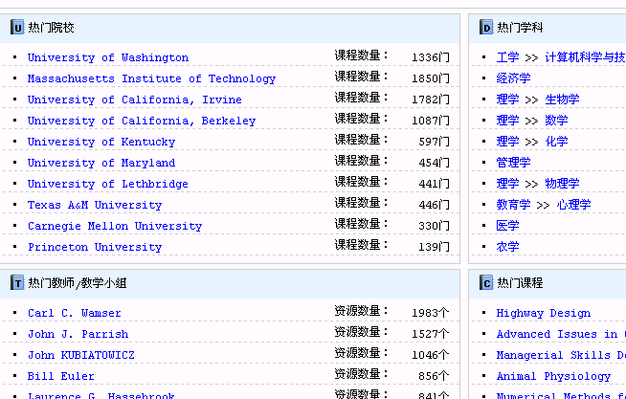
- 首页还可直接浏览热门院校、热门学科等相关课程。
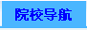
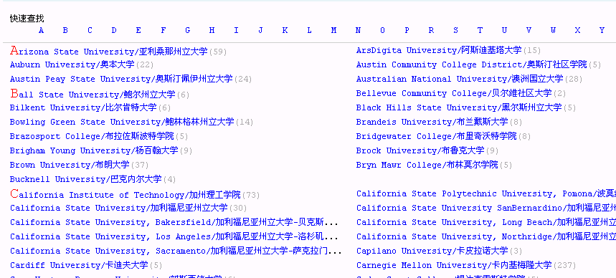
院校导航可快速查找到数据库收录的每所大学的所有课程。
